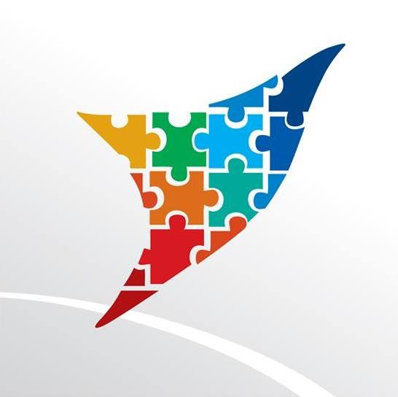البلاستيك........ عدو أم صديق

المركز الوطني للمتميزين

The National Centre for the Distinguished

تقديم الطالب: عيسى خضر

إشراف المدرسة: ريم عابد

تاريخ: 10\12\2015

ملخص

من خلال هذه الحلقة, سنحاول تسليط الضوء على البلاستيك, لاكتشاف أنواعه, أضراره, فوائده, رموزه, بالإضافة إلى إعادة تدويره وأهم الطرق المتبعة لإخفاض مضار تصنيعه, وصولاً إلى تحديد إن كان عدو أم صديق.

مخطط البحث:

المقدمة-

-إشكالية البحث

أهداف البحث-

-الفصل الأول: رموز البلاستيك

الفصل الثاني: فوائد البلاستيك-

الفصل الثالث: مخلفات ومضار البلاستيك وطرق خفض خطورة إنتاجه -

-الفصل الرابع: تدوير البلاستيك

-المقترحات والتوصيات

-الخاتمة والنتائج

-المصادر والمراجع

-فهرس الصور

-الفهرس العام

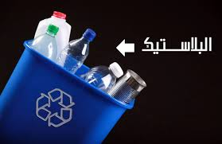

1البلاستيك صورة

المقدمة:

شهد منتصف القرن الماضي ثورة حقيقية في صناعة بعض المركبات الكيميائية التي لم يعرفها الانسان من قبل, وكان من أهمها صناعة البلاستيك الذي انتشر استخدامه في مجالات الحياة اليومية لما له من مميزات كثيرة أهمها سهولة التشكيل, عزله للكهرباء, مقاومته للصدأ والتآكل, رخص ثمنه, خفة وزنه وتوافره بألوان كثيرة.

وعندما ظهرت الحاجة إلى إيجاد وسيلة مناسبة وسهلة لنقل الغذاء وتوزيعه وبيعه بشكل مربح مع الاحتفاظ بطبيعته وصفاته عند نقله دون أن يفقد قيمته الغذائية كان الاتجاه لاستخدام البلاستيك في تعبئة الغذاء وتغليفه فبدأت الشركات بالتسابق بتشكيله على شكل عبوات وأكياس وأغلفة لحفظ الغذاء.

مما أدى لتضاعف الإنتاج العالمي لهذه المواد المهمة بشكل كبير جداً مما جعل شركات الإنتاج تطلق اسم عصر البلاستيك على النصف الثاني من القرن السابق.

وعلى الرغم من انتشار تداول البلاستيك في مجالات مختلفة بشكل عام ومجال الأغذية بشكل خاص ,فإن ذلك لا يعني بأنه يخلو من وجود أضرار باستخدامه. لما يحتويه من مواد ضارة على صحة الانسان . فأكياس البلاستيك أو العبوات البلاستيكية يمكنها نقل الملوثات إلى الغذاء. ويتم ذلك عن طريق تسرب بعض المركبات البلاستيكية من البلاستيك إلى الغذاء والذي ينتج عنها مواد سامة وخطرة على الصحة.

إشكالية البحث:

- ما مدى أهمية معرفة معاني الرموز الموجودة على المنتجات البلاستيكية ؟ ؟ ؟

-ما هي أبرز طرق خفض خطورة إنتاج البلاستيك ؟ ؟ ؟

-هل يمكن تحويل المخلفات البلاستيكية من عدو إلى صديق ؟ ؟ ؟

-هل البلاستيك عدو أم صديق ؟ ؟ ؟

وحتى نستطيع الإجابة عن هذه التساؤلات يجب علينا دراسة فوائد البلاستيك, أضراره, استعمالاته........... حتى نصل إلى الإجابة المنطقية الصحيحة.

أهداف البحث:

-التعرف على فوائد البلاستيك وأضراره واستعمالاته لاستنتاج هل هو عدو أم صديق.

-التعرف على طرق خفض خطورة إنتاج البلاستيك.

-التعرف على أنواع البلاستيك وعلى الرموز الموجودة على العلب البلاستيكية.

-التعرف على عملية إعادة تدوير البلاستيك.

الفصل الأول: رموز البلاستيك

م1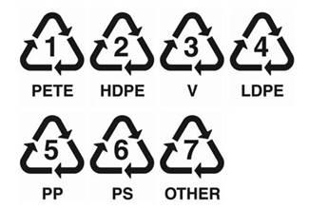

2رموز البلاستيك صورة

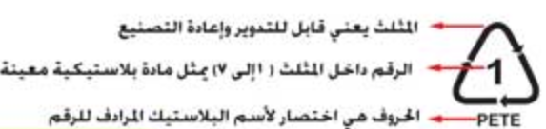م2

3مفاتيح الرموز على العلب البلاستيكية صورة

كثيراً ما نشاهد تلك الرموز على العلب البلاستيكية, بل وكل شيء مصنوع من البلاستيك, وأما بالنسبة لمعناها فالمثلث يعني قابل للتدوير وإعادة التصنيع, والرقم داخل المثلث (1-7) يمثل مادة بلاستيكية معينة, والحروف أسفل المثلث هي اختصار لاسم البلاستيك المرادف للرقم.

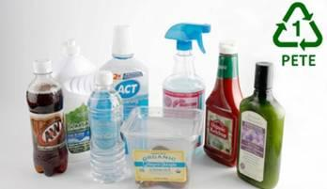

م3

آمن وقابل للتدوير, يستخدم لصناعة علب الماء والعصير والصودا و..................

4البلاستيك ذو المثلث صاحب الرقم1 (البولي إيثلين) صورة

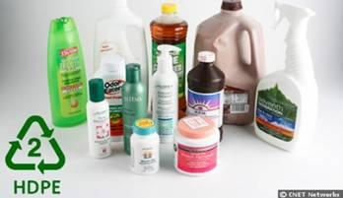

م4

آمن وقابل للتدوير, يستخدم لعلب الشامبو والمنظفات والحليب وألعاب الأطفال, ويعتبر من آمن أنواع البلاستيك, خصوصاً الشفاف منه

5البلاستيك ذو المثلث صاحب الرقم2 (البولي إيثلين مرتفع الكثافة) صورة

ضار وسام اذا استخدم لفترة طويلة, وهو ما يسمى بالفينيل. وكثيراَ ما يستخدم في ألعاب الأطفال وفي تغطية اللحوم والأجبان و......

لذا يجب الحذر من هذا النوع بالذات لأنه من أخطر أنواع البلاستيك وأرخصها لذلك يستخدم بكثرة.

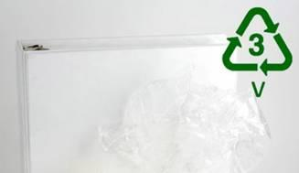

م5

6البلاستيك ذو المثلث صاحب الرقم3 (البولي فينيل) صورة

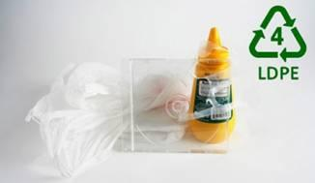

م6

م6

7البلاستيك ذو المثلث صاحب الرقم4 (البولي إيثلين منخفض الكثافة) صورة

آمن نسبيا, يستخدم لصنع علب الأقراص المدمجة CD وبعض القوارير وأكياس التسوق.

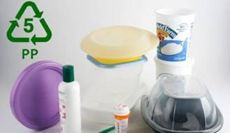

من أفضل أنواع البلاستيك وأكثرها أماناً, يناسب السوائل والمواد الباردة والحارّة ولا يضرّ أبدا, يستخدم في حوافظ الطعام والصحون وعلب الأدوية وكل ما يتعلق بالطعام.

البلاستيك ذو المثلث صاحب الرقم 5 (البولي بروبيلين) صورة 8 م7

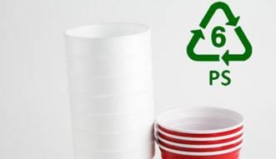

خطر وغير آمن وهو ما يسمى بالبولي ستايرين, يستخدم في صناعة علب الوجبات السريعة (البرغر والبيتزا.......) وأكواب الشاي.

يجب لحذر من هذه المادة والتي ماتزال تستخدم حتى الآن, كذلك تعتبر من أسباب نقص طبقة الأوزون لأنها تصنع باستخدام غاز cfc السام...

البلاستيك ذو المثلث صاحب الرقم6 (البولي ستيرين) صورة 9 م8

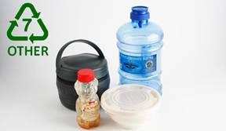

إن هذا النوع هو خليط من الأنواع السابقة, والأمر الهام أن كثير من الشركات العالمية بدأت تتجنبه وما يزال محط جدل في الأوساط العالمية.

يجب علينا أن نتجنب هذه المادة قدر الإمكان إلا إذا ذكر أنها خالية من مادة BPA(بيس فينول ا (Bisphenol A وتكون العلب شفافة ومكتوب عليها BPA_ free bottles

البلاستيك ذو المثلث صاحب الرقم7 (خليط من أنواع البلاستيك السابقة) صورة 10 م9

الفصل الثاني: فوائد البلاستيك (م10)

يعتبر البلاستيك عدو البيئة الأول وينظر له على أنه رمز الضرر البيئي ولكن هل يستحق كل هذه السمعة السيئة!!؟؟؟

نعلم أن البلاستيك يشكل تهديداً كبيراً للبيئة لكن علينا أن لا ننسى بأنه يمتلك خصائص تجعله المادة المفضلة لكثير من التجهيزات وهي بحد ذاتها لا تشكل خطراً على الانسان مثل استخدامه في شبكات مياه الشرب و..

كما يجب علينا أن نعلم أن ملايين الأشجار قد تم الحفاظ عليها من القطع نتيجة استخدام الأكياس البلاستيكية بدلاً من الأكياس الورقية.

ولعل أبرز ما يميز البلاستيك هو: خفة الوزن, مقاومة الصدأ والتآكل, العمر المديد, المزج الرائع بين الصلابة والمرونة, إضافة للثمن الرخيص وقابلية إعادة التدوير, سهولة التشكيل, عزله للكهرباء, وتعدد الألوان و........ مما جعل استهلاكه يزداد يوماً بعد يوم, ولعل أبرز المجالات التي نستخدم فيها البلاستيك هي: التغليف, النقل, الإلكترونيات, البناء والإنشاءات, الأغراض المنزلية, الطعام, الطب, وعالم الفضاء و........

حيث يدخل البلاستيك في كل أنواع التغليف تقريباً نظراً لخفة وزنه وقلة تكلفته, أيضاً البلاستيك يشارك في ثورة المعلومات إذ أنه لا يوجد أي جهاز الكتروني يخلو من القطع البلاستيكية نتيجة قلة تكلفته وعزله للحرارة والكهرباء ومقاومته للصدأ والتآكل, وأصبح البلاستيك أيضاً يستخدم في وسائل النقل بسبب عمره المديد وصلابته و......

كما أنه دخل عالم الفضاء بقوة حيث أصبحت الطائرات والسفن الفضائية تنشئ أجهزتها من البلاستيك سواء في الهيكل الخارجي أو في المعدات الداخلية وذلك للاستفادة من الخواص التالية: خفة الوزن, تحمل الضغط الجوي, اقتصادي في تكلفة البناء.

أما في المجال الطبي فإن البلاستيك بات مادة أساسية في هذا المجال مثل تصنيع الخيوط الجراحية القابلة للتحلل إضافة للتجهيزات الطبية مثل معدات غسيل الكلى, أقنعة الاستنشاق, البطانيات الحرارية, المحاقن البلاستيكية, السماعات الطبية, إضافة لصناعة الأعضاء ,و........

الفصل الثالث: مخلفات ومضار البلاستيك وطرق خفض خطورة إنتاجه

يجب علينا أن نعلم أن البلاستيك هو مادة تتم صناعتها من خلال عمليات متعددة لكنها تعتمد على النفط كمادّة أولية, وغالباً ما يتم تصنيع الأكياس البلاستيكية من مادة البولي إيثلين وهي إحدى البوليمرات, وهو عبارة عن سلسلة طويلة من ذرات الكربون والهيدروجين, لذلك تحتاج البيئة إلى مئات السنين لتفكيكها.

ولعل أبرز سلبيات الأكياس البلاستيكية هي أن كثير منها غير قابل للتحلل, ما يجعلها عبئاً على المكان الذي تستقر فيه, وأيضا تسبب تلوث الماء والهواء والتربة و... إذا تم إحراقها.

ونتيجة تعلقها بكل ما تصادفه فإنها تشوه المسحة الجمالية للبيئة, إضافةً إلى أنها تعيق نمو النباتات نتيجة حجبها لأشعة الشمس. وتحتوي أكياس البلاستيك على مواد كيميائية تذوب في الغذاء مؤديةً لأمراض خطرة وشديدة, وهناك خطر مباشر لهذه المواد على الإنسان نتيجة استخدامها في حمل المواد الغذائية الساخنة إضافة لتحللها في درجات حرارة منخفضة, مما يجعل الأغذية الساخنة في داخلها خطر مباشر على الإنسان. كما أن الحيوانات تبتلعها فتؤدي لانسداد القناة الهضمية لها وموتها, وأيضاً تبتلعها السلاحف البحرية _لاعتقادها بأنها من القناديل البحرية_ مؤديةً لموتها , وتسد خياشيم التنفس لدى الأسماك فتخنقها. (م11)

وأما بالنسبة لتخفيض خطورة إنتاجه: يجب تأمين الظروف الملائمة لتقليل الانبعاثات (مثل درجة الحرارة المناسبة....), فلترة (ترشيح) عامد الهواء الناتج من التفاعل بين المواد, وتجميع الانبعاثات المنفلتة والسيطرة عليها.

وهذه تعد خطوات بسيطة في عملية تقليل خطورة انتاج البلاستيك.(م12)

الفصل الرابع: تدوير البلاستيك (م13)

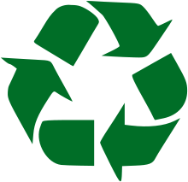

رمز إعادة التدوير صورة 11

إعادة التدوير: هي عملية معالجة المواد المستخدمة (النفايات) إلى منتجات مفيدة للإنسان كما أنها تعمل على الحد من استهلاك المواد الخام, خفض استهلاك الطاقة, الحد من تلوث الماء والهواء وخفض انبعاثات الغازات المسببة للاحتباس الحراري.

خطوات إعادة تدوير البلاستيك:

1الجمع: تتم جمع مخلفات البلاستيك بالمنازل والمحلات التجارية والفنادق و.. وتباع لمحلات الخردة والباعة المتجولين.

2الفرز: وهو أهم مرحلة في عملية إعادة تدوير البلاستيك وجوهرها, لأن الحصول على بلاستيك جيد يستوجب فرز المخلفات البلاستيكية بشكل دقيق للغاية, لمنع فقدان البلاستيك لخواصه.

ويتم ذلك عن طريق إزالة الشوائب عن البلاستيك (مثل الورق عن العبوات) وفصل كل نوع بلاستيكي عن الآخر, ويتطلب الفرز عدد كبير من العمال, مما يولد فرص عمل جديدة.

[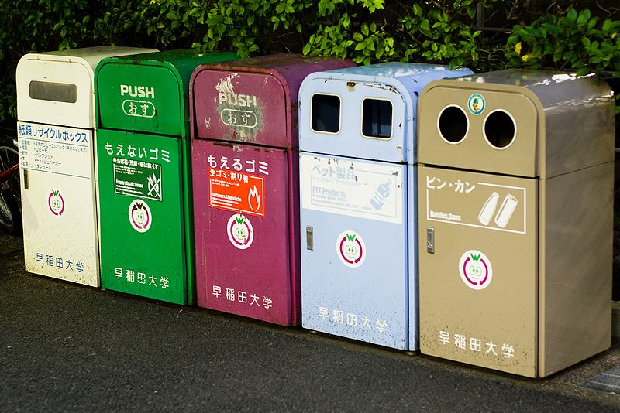](http://upload.wikimedia.org/wikipedia/commons/5/50/Recycling_bins_Japan.jpg)

إحدى الطرق لتسهيل عملية الفرز صورة 12

3الغسل: تتم عملية غسل المخلفات البلاستيكية بإدخالها بأحواض كبيرة تحوي مياه ساخنة ومواد منظفة ومذيبة للدهون والزيوت و... لأن عملية إعادة التدوير تتطلب أن تكون المواد البلاستيكية نظيفة تماماً.

4التجفيف: بعد عملية الغسل تأتي عملية التجفيف حيث يتم نقل المخلفات من أحواض الغسل إلى أحواض التجفيف وتركها المدة اللازمة لتجف.

5التقطيع: يتم تكسير المخلفات البلاستيكية بآلة تكسير, حيث تمر المخلفات داخلها ليتم طحنها.

6التشكيل: في هذه المرحلة يتم تحويل المخلفات البلاستيكية إلى منتجات قابلة للاستخدام.

7التبريد: بعد تشكيل المنتجات البلاستيكية يتم غمرها بالماء البارد.

هكذا تنتج المواد البلاستيكية المدورة وتوضع عليها إشارة مثلث داخل دائرة



المواد البلاستيكية المدورة صورة 13

أهمية إعادة تدوير البلاستيك:

إنّ لإعادة تدوير البلاستيك أهمية بالغة ودور مهم في الحد من نفاذ المصادر وتحقيق التنمية المستدامة وذلك بتأمين المواد الأولية من استغلال المخلفات بدلا من المواد الخام كما أن له دور مهم من الناحية البيئية وذلك بحماية الهواء و الماء من الملوثات حيث تجميعها وإعادة استعمالها بدلا من الحرق الذي يؤدي إلى تلويث الهواء أو الطمر الذي يؤدي إلى تلويث المياه الجوفية والتربة، دون أن ننسى الدور الذي يلعبه في الاقتصاد بإقلال المساحات اللازمة للتخلص من النفايات واستغلال هذه المساحات لأغراض زراعية وتأمين فرص عمل. و إضافة إلى كل ذلك فإنه يساهم في توفير الطاقة حيث أن الطاقة اللازمة لإنتاج منتج ما من المواد الخام تقل بكثير عند إنتاج نفس المنتج من إعادة تدوير المخلفات. وقد وجد رجال الصناعة أنه إذا تم أخذ برامج إعادة التدوير بمأخذ الجد فإنه من الممكن أن تساعد في تخفيض تكلفة المواد الخام وتكلفة التشغيل، كما تحسن صورتهم كمتهمين دائمين بتلويث البيئة.

المعوقات التي تواجه عملية إعادة التدوير:

مع أنّ عملية إعادة تدوير البلاستيك تعتبر عملية لحماية البيئة بالدرجة الأولى وبالرغم من الفوائد الكثيرة التي تقدمها إلا أنّها لا زالت تعاني من الكثير من المعوقات التي تحد من تطورها هذا ما يفسر قلة انتشارها ومن أهم هذه المعوقات التي تواجهها هذه الصناعة قلة الدعم المالي المخصص لها خاصة مع ارتفاع أسعار المخلفات والنفايات التي يتم جمعها محليا لأسباب متعددة، وأيضا انخفاض المستوردة بالمقارنة بها، كل هذه الأسباب جعلت هذا النشاط لا يحظى بالدعم الكافي، وإضافة إلى كل ذلك إنّ انخفاض جودة المنتج بالمقارنة مع المنتج الأصلي قلل من انتشار هذه الصناعة.

المقترحات والتوصيات:

-عدم استخدام العبوات البلاستيكية لأكثر من مرة.

-عدم تسخين الأطعمة في الأواني البلاستيكية.

-عدم استهلاك المواد الغذائية المخزنة في البلاستيك بعد تعرضها لأشعة الشمس.

-الأكياس الشفافة المصنوعة من البولي بروبلين PP لا يوجد خطر منها عند استعمالها في تعبئة المواد الغذائية والمشروبات الساخنة والباردة.

-عدم استخدام العبوات البلاستيكية المصنوعة من البولي فينيل V في حفظ المواد الغذائية.

-تقديم الدعم والرعاية لعمليات إعادة التدوير.

-نشر التوعية حول مضار البلاستيك.

-لا ينصح باستخدام البلاستيك في درجات حرارة منخفضة كالتجميد أو درجات حرارة عالية كالغليان ويفضل استخدام الأواني الزجاجية أو الفخارية فهي الأكثر أماناً لتفادي التفاعل بين البلاستيك والأطعمة والمشروبات.

-الاهتمام بإجراء البحوث لصنع بلاستيك صديق للبيئة (قابل للتحلل).

الخاتمة والنتيجة:

مع التقدم الحضاري والتكنولوجي قدمت الصناعة الحديثة منتجات من البلاستيك سهلة الاستعمال مثل الأكياس البلاستيكية التي تساعدنا على نقل أو حفظ أو تداول معظم المنتجات الغذائية. فقد باتت جزءا مهما في حياتنا اليومية بدءاً من مطبخ المنزل الذي لا يمكن تصوره بدونها، ونهاية بعملية التسوق التي لا تكتمل دون أن نعود وفي أيدينا عدة أكياس بلاستيكية محملة بالمشتريات المتنوعة.

 وكما رأينا إن معرفة رموز البلاستيك ودلالاتها أمر في غاية الأهمية لأنه يمسّ بشكل مباشر حياة الانسان وصحته.

كما أن معظم مخلفات منتجات البلاستيك وخاصّة أكياس البلاستيك فلا يمكن التخلص منها بسهولة، الأمر الذي يجعلها عبئاً كبيراً على البيئة وخطراً يهدد حياة الإنسان والكائنات الحية الأخرى التي تعيش فيها.

تُستعمل أكياس النايلون للتغليف المريح والمفيد وهي توفيرية من ناحية الطاقة في إنتاجها. ولكن يُصنف البلاستيك ضمن أخطر المواد أثناء عملية التصنيع، لأن جميع أنواع أكياس البلاستيك المستعملة في التسوُّق أو حفظ المواد الغذائية وفي كل الاحتياجات المنزلية مصنّعة من مشتقات البترول والمواد الكيمائية. ومن أخطر المشاكل عدم التحلل العضوي للبلاستيك وخطرها على الحيوانات والبيئة.

**معظم المواد البلاستيكية لا تصدأ ولا تتحلل بيولوجيا وتبقى في البيئة لفترات طويلة, إذاً الاستمرار في حالة عدم الاكتراث بها وتراكمها بكميات كبيرة عاماً بعد آخر في البيئة سيؤدي عاجلاً أو آجلاً إلى أضرار ومخاطر بيئية وصحية عديدة.**

**إذاً المخلفات البلاستيكية هي عدو للبيئة وذلك لسببان رئيسيان: الأول هو الأضرار التي تسببها صناعتها, والثاني هو عدم تحللها وتراكمها مسببةً الأضرار للبيئة والكائنات الحية. لكن لتجنب هذا الأمر يجب علينا أن نفكر في حلول لهذان السببان, أما بالنسبة للسبب الأول وهو الأضرار الناجمة عن صناعة البلاستيك فكما ذكرت سابقاً في الحلقة عن طرق خفض خطورة انتاج البلاستيك فإذا قمنا باتباع هذه الارشادات فإننا سنتخلص من التهديد الأول. والسبب الثاني هو عدم تحللها وتراكمها, إني أرى أن الحل الأمثل لهذا الخطر هو اتباع سياسة إعادة التدوير للمخلفات البلاستيكية وتقديم الدعم الشديد لها والاعتناء بها وأدائها على أتم وجه (أي القيام بكل خطوة من خطوات إعادة تدوير المخلفات البلاستيكية بشكل احترافي ودقيق) وأيضا حل آخر (ذكرته بالمقترحات والتوصيات) وهو الاهتمام بإجراء بحوث لصناعة بلاستيك قابل للتحلل (صديق للبيئة), فعن طريق هذه المقترحات فإننا سنتخلص من الأخطار الذي تسببه المخلفات البلاستيكية وبالتالي تتحول من عدو للبيئة والكائنات الحية إلى صديق لهم.**

**كنا نتكلم عن المخلفات البلاستيكية وكيفية تحويلها من عدو إلى صديق, لكن وصفنا المخلفات البلاستيكية بأنها عدو لا يعني بالضرورة أن البلاستيك كمادة هو أيضا عدو؛**

**فبعد البحث الذي أجريته, وجدت أن البلاستيك بحد ذاته (كمادة نستخدمها) مثله مثل أي مادة, أي أننا لا نستطيع اعتباره عدو أو صديق.**

**إنما الذي يحدد ذلك هو سلوكنا وطريقتنا في استخدامه والتعامل معه, فالسلوك هو العدو أو الصديق.**

**فالمادة مهما كانت مفيدة فإن تعاملنا معها بشكل خاطئ فإنها ستتحول لمادة ضارة وخطرة, وتعاملنا الخاطئ مع البلاستيك هو الذي جعل من مخلفاته عدو للبيئة والكائنات الحية وبالمثل فإن تعاملنا مع البلاستيك ومخلفاته بسلوك صديق وصحيح فإنه سيتحول إلى مادة شديدة الأهمية والإفادة.** ​

المصادر والمراجع:

م1 ماذا تعرف عن مخلفات البلاستيك, دولة الإمارات العربية المتحدة, الهيئة الاتحادية للكهرباء والماء, Fewa.gov.ae

م2 المرجع السابق.

م3 المرجع السابق.

م4 المرجع السابق.

م5 المرجع السابق.

م6 المرجع السابق.

م7 المرجع السابق.

م8 المرجع السابق.

م9 المرجع السابق.

م10 جمال الرفاعي, فارس السويلم, البوليمرات, المملكة العربية السعودية, مدينة الملك عبد العزيز للعلوم والتقنية, معهد بحوث البتروكيماويات, 2011م.

م11 مقال بعنوان: أضرار الأكياس البلاستيكية على الإنسان والبيئة, للدكتورة: سعدية عمر خليل ابراهيم, على الموقع الالكتروني:

[www.paaet.edu.kw](http://www.paaet.edu.kw)

م12 إرشادات البيئة والصحة والسلامة الخاصة بتصنيع المنتجات المعدنية والبلاستيكية والمطاطية, مجموعة البنك الدولي,

www.ifc.org/ifcext/sustainability.nsf/Content/EnvironmentalGuieliness

م13

https://sites.google.com/a/alcroom.tzafonet.org.il/computer-khames/

فهرس الصور

|  |  |  |
| --- | --- | --- |
| الصفحة | دلالتها | رقم الصورة |
| 3 | البلاستيك | 1 |
| 5 | رموز البلاستيك | 2 |
| 5 | مفاتيح رموز البلاستيك | 3 |
| 5 | PETE | 4 |
| 6 | HDPE | 5 |
| 6 | V | 6 |
| 6 | LDPE | 7 |
| 7 | PP | 8 |
| 7 | PS | 9 |
| 7 | OTHERالنوع الخليط | 10 |
| 10 | رمز إعادة التدوير | 11 |
| 10 | إحدى الطرق لتسهيل عملية الفرز | 12 |
| 11 | المواد البلاستيكية المدورة | 13 |

الفهرس

|  |  |
| --- | --- |
| الصفحة | الموضوع |
| 1 | صفحة الغلاف |
| 2 | مخطط البحث |
| 3 | المقدمة |
| 4 | إشكالية البحث |
| 4 | أهداف البحث |
| 5 | الفصل الأول: رموز البلاستيك |
| 8 | الفصل الثاني: فوائد البلاستيك |
| 9 | الفصل الثالث: مخلفات ومضار وطرق خفض خطورة إنتاج البلاستيك |
| 10 | الفصل الرابع: تدوير البلاستيك |
| 13 | المقترحات والتوصيات |
| 14 | الخاتمة |
|  |  |
| 15 | المصادر والمراجع |
| 16 | فهرس الصور |
| 17 | الفهرس |